***Индивидуальный маршрут и траектория одарённого ребёнка в образовательной системе***

**Актуальность.**

Деятельность учреждения дополнительного образования имеет цель – создание условий для личностного и профессионального самоопределения обучающегося. Важно то, что дополнительное образование даёт возможности для развития детской одарённости, чем раньше у ребёнка обнаружатся способности к той или иной деятельности, чем больше внимания уделить их развитию, тем легче ему будет найти своё призвание.

Обществу нужны одарённые люди, и наша задача (как части этого общества) состоит в том, чтобы рассмотреть и развить способности обучающихся детей. Для развития одарённому ребёнку необходимы индивидуальные формы обучения и это можно сделать только одним способом – *разработать индивидуальный образовательный маршрут* (или учебный план), исходя из его возможностей и особенностей.

**Индивидуальный образовательный маршрут**– это образовательная программа одного конкретного обучающегося, направленная на развитие его способностей и преодоления трудностей в обучении. При возникновении таковых - вступает в силу педагогическая поддержка. Таким образом, педагогическая поддержка выступает как необходимый элемент образовательной деятельности.

**Цель индивидуальных образовательных маршрутов:** обеспечить формирование и реализацию потребности учащихся в самоактуализации, саморазвитии.

**Задачи:**

* создать условия для обучения и воспитания учащихся с широкими и гибкими возможностями;
* активизировать познавательную деятельность учащихся, повысить роль самостоятельной творческой исследовательской работы педагога и учащегося;
* обеспечить развитие целостной структуры личностных свойств ученика, позволяющих наиболее успешными способами осваивать учебный материал и раскрывать свой творческий потенциал.

Педагог, составляющий индивидуальную программу для того или иного ребенка, должен опираться в первую очередь на содержание базовой программы своего объединения.

|  |  |  |
| --- | --- | --- |
| Этапы реализации: | Формы и способы деятельности | Практический выход |
| Диагностический | Проведение мониторинга (анкетирования, наблюдение) | Материал для исследования |
| Аналитико –исследовательский | 1.Анализ диагностических работ, анкетирования, наблюдения  2.Выявление успешности обучения по конкретным темам | Информация об индивидуальных особенностях учащихся, сопоставление с реальными учебными возможностями |
| Организационно – проектировочный | Поиск путей педагогической поддержки   1. Определение темы, компетентностей учащихся. 2. Выбор форм и способов работы. 3. Сроки. 4. Составление ИОМ (индивидуальный образовательный маршрут) учащегося. | ИОМ (индивидуальный образовательный маршрут учащегося) |
| Деятельностный | Работа по ИОМ учащегося с целью развития и поддержки | Развитие и поддержка творческой одаренности |
| Итоговый | * Анализ работы по индивидуальному образовательному маршруту * Выявление нереализованного (причины) * Определение перспектив для дальнейшей работы | |

*Диагностический этап* работы предполагает проведение мониторинга (контрольных мероприятий, анкетирование, наблюдение). В результате чего педагог получает материал для исследования и планирования дальнейшей работы.

*Аналитико-исследовательский этап* даёт информацию об индивидуальных особенностях учащегося. Педагог имеет возможность сопоставить результаты обученности на данном этапе с реальными учебными возможностями учащихся.

*На организационно-проектировочном этапе* педагог ведёт поиск путей педагогической поддержки и составляет ИОМ (индивидуальный образовательный маршрут учащегося).

*Деятельностный этап* предполагает работу педагога, учащегося и родителей непосредственно по индивидуальному образовательному маршруту, где определены темы для поддержки и развития учащегося, указано, какие знания, умения, навыки приобретёт ребёнок в результате освоения данной темы.

*Итоговый этап* дает возможность педагогу провести анализ деятельности по индивидуальному образовательному маршруту, выявить положительные и отрицательные моменты и определить дальнейшие перспективы.

***Структура программы индивидуального образовательного маршрута.***

1. Титульный лист.

2. Характеристика данного ребенка.

3. Пояснительная записка.

3.1. Актуальность (необходимость) данной программы.

3.2. Направленность программы.

3.3. Обоснование содержания программы (анализ за предыдущий год обучения).

3.4. Продолжительность программы.

3.5. Предполагаемые результаты.

3.6. Условия реализации программы.

4. Учебно-тематический план.

5. Содержание программы.

6. Творческий план.

7. Методическое обеспечение программы.

8. Список литературы.

***Содержание разделов программы индивидуального образовательного маршрута***

*1. Титульный лист*

Информация, содержащаяся на титульном листе:

• полное название вышестоящего органа управления образованием;

• полное название образовательного учреждения, в котором разработана данная программа;

• название программы (по возможности краткое и отражающее ее суть);

***метафорическое (например:«Парус», «Природная мастерская», «Северная мозаика»);

***содержательное включает в себя указание на:

* тип базового действия, в которое включаются участники программы, и которое должно стать для них образовательным (например: исследование, проектирование, разработка, моделирование и т.д.);
* тип социокультурного объекта образовательного действия – реальность, в которую «входят» участники программы (например: общество, регион, знание, культура и т.д.);
* тип образовательного материала (например: «на материале истории праздников народов Вятского края»),
* данные об авторе программы (Ф.И.О., занимаемая должность);
* название населенного пункта, в котором написана программа;
* дата, номер протокола заседания МС (методического совета), рекомендовавшего программу к реализации;
* возраст ребенка, на который рассчитана программа;
* срок реализации программы (на сколько лет рассчитана данная программа).

*2. Характеристика данного ребенка*

Давая краткую творческую характеристику учащегося, необходимо раскрыть его достижения, уровень и содержание познавательных потребностей, уровень и качество специальных способностей. Достижение учащегося первоначально определяется методом фиксированных педагогических наблюдений, т.е. по результатам педагогического контроля, участия в выставках, конкурсах, соревнованиях и т.п.

*3. Пояснительная записка*

В пояснительной записке раскрываются цели образовательной деятельности, обосновываются принципы отбора содержания и последовательность изложения материала, характеризуются формы работы с обучающимся и условия реализации программы.

Рекомендации по написанию пояснительной записки

- В обосновании необходимости разработки и внедрения программы отмечается ее актуальность и практическая значимость для данного обучающегося;

- При формулировании цели и задач программы следует помнить, что цель – это предполагаемый результат образовательного процесса, к которому необходимо стремиться. Поэтому в описании цели важно избежать общих абстрактных формулировок, таких, например, как «всестороннее развитие личности», «создание возможностей для творческого развития детей», «удовлетворение образовательных потребностей» и т.п. Такие формулировки не смогут отразить потребности данного учащегося, данной конкретной программы. Кроме того, цель должна быть связана с названием программы, отражать ее основную направленность.

Задачи раскрывают пути достижения цели, показывают, что нужно сделать для достижения цели. Выделяются следующие типы задач:

* обучающие (развитие познавательного интереса к чему-либо, включение в познавательную деятельность, развитие компетентностей, приобретение определенных знаний, умений и навыков через проектную или исследовательскую деятельность и т.п.);
* воспитательные (формирование компетентностей у обучающегося: социальной, гражданской позиции, коммуникативных качеств, навыков здорового образа жизни и т.п.);
* развивающие (развитие деловых качеств, таких, как самостоятельность, ответственность, аккуратность, активность и т.д.; формирование потребностей в самопознании, саморазвитии).

Формулирование задач также не должно быть абстрактным. Задачи должны быть соотнесены с прогнозируемыми результатами.

Описывая особенности программы, следует отразить:

• ведущие идеи, на которых она базируется;

• ключевые понятия, которыми оперирует автор;

• этапы ее реализации, их обоснование и взаимосвязь.

Характеризуя режим организации занятий необходимо указать:

• общее количество часов в год;

• количество часов и занятий в неделю;

• периодичность занятий.

Описывая прогнозируемые результаты и способы их проверки, автору следует:

• сформулировать требования к знаниям и умениям, которые должен приобрести обучающийся в процессе занятий по программе;

• перечислить качества личности, которые могут развиваться у обучающегося в ходе занятий;

• дать характеристику системе отслеживания и оценивания результатов обучения по программе, указав способы учета знаний и умений, возможные варианты оценки личностных качеств обучающегося. В качестве процедур оценивания могут использоваться тестирования, зачеты, экзамены, выставки, соревнования, конкурсы и т.п.

*4. Учебно-тематический план*

Учебно-тематический план раскрывает модули или разделы предлагаемого курса и количество часов на каждый из них; определяет соотношение учебного времени (теория и практика).

|  |  |  |  |  |
| --- | --- | --- | --- | --- |
| № | Наименование модулей | Общее количество часов | В том числе: | |
| Теория | Практика |
| I | Вводное занятие |  |  |  |
| II | Диагностика |  |  |  |
| III | Проектная и исследовательская деятельность |  |  |  |
| IV | Погружение в предмет (формирование компетентностей):  1. Предметная компетентность – ЗУН учащихся.  2. Познавательная компетентность – способность к обучению в течение всей жизни.  3. Коммуникативная компетентность – умение вступать в диалог с целью быть понятым.  4. Информационная компетентность – владение информационными технологиями.  5. Социальная и гражданская компетентность – соблюдение социальных и гражданских норм поведения, правил ЗОЖ.  6. Организаторская компетентность - планирование и управление собственной деятельностью.  7. Автономизационная компетентность – способность к самоопределению и самообразованию |  |  |  |
| V | Развитие личностных способностей |  |  |  |
| VI | Итоговое занятие |  |  |  |

*5. Содержание программы*

В содержании программы приводится краткое описание разделов (модулей) и тем. Кратко описать тему означает:

• указать ее название;

• перечислить основные содержательные моменты, которые изучаются в рамках данной темы.

Изложение содержания программы ведется в именительном падеже.

Обычно первой темой программы является введение в предмет, а последним проводится итоговое занятие.

*6. Творческий план*

Творческий план определяет промежуточные и итоговые результаты индивидуальной работы с воспитанником, а также формы и уровень представления этих результатов.

Формы представления результатов индивидуальной работы: Научно-исследовательская работа (проекты). Репертуар. Художественные произведения. Произведения декоративно-прикладного творчества. Уровень соревнований: выставки, соревнования, конкурсы, концерты, фестивали, конференции и т.д.

*7. Методическое обеспечение программы*

В этом разделе программы необходимо:

• кратко описать основные способы и приемы работы с обучающимся (обучающимися), которые планируются по каждому разделу – практические, теоретические и т.д.

• отметить, какие формы занятий планируется использовать. Кроме того, желательно пояснить, чем обусловлен выбор таких форм занятий;

• описать основные методы организации образовательного процесса;

• перечислить используемые дидактические материалы;

• дать краткую характеристику средств, необходимых для реализации программы (материально-технических и прочих). Характеризуя кадры, перечислить работников, занятых в ее реализации. Описывая материально-технические условия, имеет смысл дать краткий перечень оборудования, инструментов и материалов, необходимых для реализации программы.

*8. Список литературы*

Необходимо привести два списка литературы. В первый список следует включить источники, которые рекомендуется использовать педагогам для организации образовательного процесса; а во второй – литературу для обучающихся и их родителей.

*9. Календарный учебно-тематический план*

Схема самоанализа воспитанника,

обучающегося по индивидуальному

образовательному маршруту.

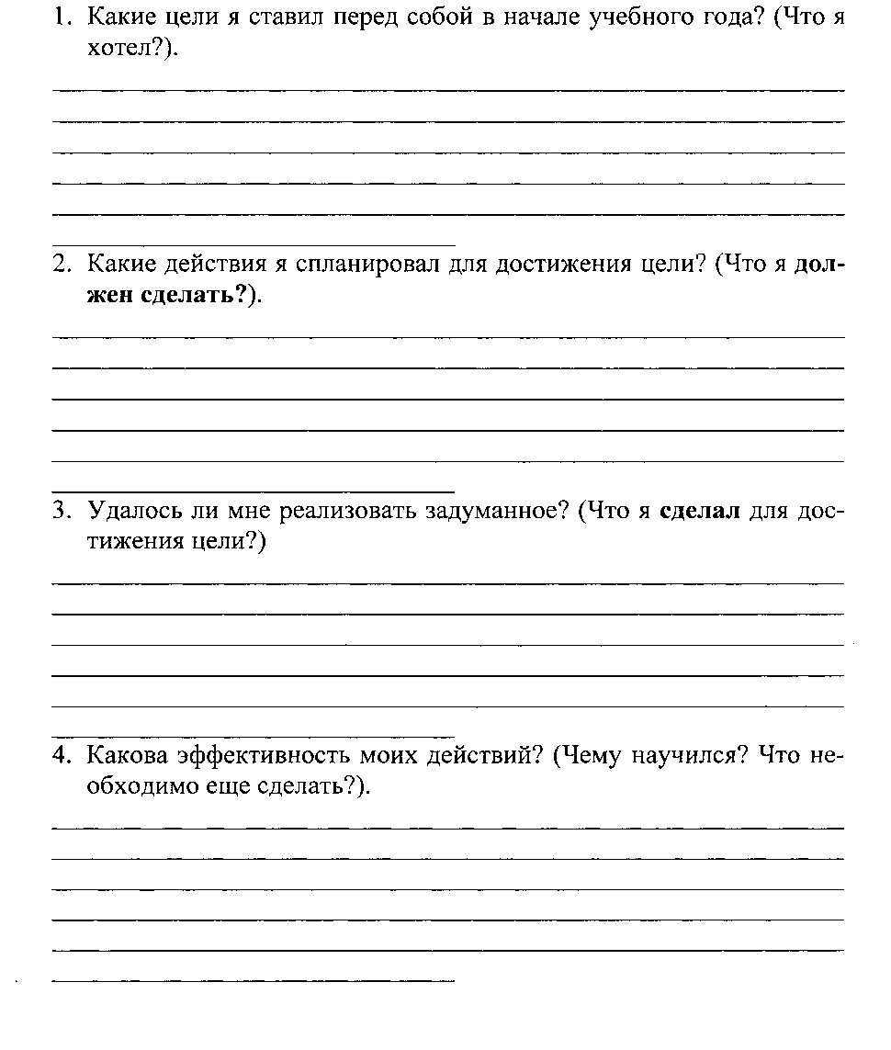

**Индивидуальная карта освоения образовательной программы**

(в баллах, соответствующих степени выраженности измеряемого качества)

Фамилия, имя ребенка __________________________________________________

Возраст_____________________________

Вид и название детского объединения

Ф.И.О. педагога

Дата начала наблюдения___________________________________________________________

|  |  |  |  |  |  |  |
| --- | --- | --- | --- | --- | --- | --- |
| Сроки диагностики  Показатели | Первый год обучения | | Второй год обучения | | Третий год обучения | |
| Октябрь  г. | Май  г. | Октябрь  г. | Май  г. | Октябрь  г. | Май  г. |
| **1.Теоретическая компетентность:**  1.1. Знания в области техники безопасности  1.2. Знание специальной терминологии.  1.3. Знание различных видов декоративного творчества. |  |  |  |  |  |  |
| **2.Практическая компетентность**  2.1. Владение основами цветоведения.  2.2. Владение основами перспективы при составлении композиции.  2.3. Владение навыками художественной росписи.  2.4. Владение навыками работы с бумагой.  2.5. Владение специальным оборудованием и оснащением |  |  |  |  |  |  |
| **3. Личностное развитие**  1. Коммуникативность  2. Толерантность  3. Трудолюбие  4. Креативность |  |  |  |  |  |  |
| **4. Личностные достижения обучающихся** |  |  |  |  |  |  |

**Таблица отслеживания образовательных результатов**

|  |  |  |  |  |  |  |  |  |  |  |  |
| --- | --- | --- | --- | --- | --- | --- | --- | --- | --- | --- | --- |
| **1. Теоретические знания ребенка** | | | | | | | | | | | |
| Параметры оценки | | 1 | 2 | 3 | 4 | 5 | 6 | 7 | 8 | 9 | 10 |
| *1.1. Знания в области техники безопасности* |  | |  |  |  |  |  |  |  |  |  |
| - самостоятельно формулирует правила техники безопасности, противопожарной защиты и личной гигиены при работе в творческом объединении. | |  |  |  |  |  |  |  |  |  |  |
| *1.2. Знания специальной терминологии* | |  |  |  |  |  |  |  |  |  |  |
| - знает основные цвета, основы цветоведения;  - знает основные понятия: пейзаж, натюрморт, эскиз, симметрия, силуэт, объем, композиция и т.д.;  - знает правила перспективы;  - знает правила рисования фигуры человека, животного;  - знает различные изобразительные технологии;  - знает виды работы с бумагой. | |  |  |  |  |  |  |  |  |  |  |
| *1.3.Знание различных видов декоративного творчества* | |  |  |  |  |  |  |  |  |  |  |
| - знает виды орнаментов;  - знают особенности различных видов художественной росписи. | |  |  |  |  |  |  |  |  |  |  |
| **2. Практическая подготовка ребенка** | | | | | | | | | | | |
| *2.1.* Владение основами цветоведения. | |  |  |  |  |  |  |  |  |  |  |
| - владеет основными навыками использования красного, синего, желтого цветов, их смешивания;  - умеет подбирать краски в соответствии с настроением, замыслом рисунка;  - умеет работать в определенной цветовой гамме. | |  |  |  |  |  |  |  |  |  |  |
| 2.2. *Владение основами перспективы при составлении композиции.* | |  |  |  |  |  |  |  |  |  |  |
| - умеем составлять композицию пейзажа, натюрморта применяя правила линейной и воздушной перспективы;  - умеет рисовать портрет человека, фигуру человека;  - умеет рисовать животных. | |  |  |  |  |  |  |  |  |  |  |
| *2.3.Владение навыками художественной росписи.* | |  |  |  |  |  |  |  |  |  |  |
| - умеет выполнять орнамент в полосе, квадрате, круге;  - умеет изображать русский народный костюм, отдельные его элементы;  - выполнять элементы различных видов художественной росписи и составлять композиции из них. | |  |  |  |  |  |  |  |  |  |  |
| *2.4. Владение навыками работы с бумагой* | |  |  |  |  |  |  |  |  |  |  |
| - умеет выполнять разные виды аппликаций;  - умеет выполнять плетение из полосок бумаги;  - умеет складывать фигурки в технике оригами;  - умеет склеивать и конструировать геометрические тела. | |  |  |  |  |  |  |  |  |  |  |
| *2.5. Владение специальным оборудованием и оснащением* | |  |  |  |  |  |  |  |  |  |  |
| - свободно владеет приспособлениями и инструментами для росписи, выжигания, рисования, работы с бумагой и картоном;  - свободно владеет художественными материалами: гуашь, акварель, карандаш, кисть. | |  |  |  |  |  |  |  |  |  |  |
| **3. Личностное развитие ребенка** | | | | | | | | | |  | |
| *3.1. Коммуникативность* | |  |  |  |  |  |  |  |  |  |  |
| - ребенок при затруднениях обращается за помощью к другим детям и педагогу;  - выражает готовность к коллективной деятельности;  - проявляет организаторские способности; | |  |  |  |  |  |  |  |  |  |  |
| *3.2 Толерантность* | |  |  |  |  |  |  |  |  |  |  |
| - легко разрешает конфликты;  - способен к сопереживанию и взаимопомощи;  - демонстрирует уступчивый, доброжелательный стиль поведения. | |  |  |  |  |  |  |  |  |  |  |
| *3.3. Трудолюбие* | |  |  |  |  |  |  |  |  |  |  |
| - умеет организовывать рабочее место и соблюдать культуру труда;  - ребенок регулярно и охотно посещает занятия;  - стремится самостоятельно исправлять ошибки, достигать результатов;  - стремится к совершенству и законченности в работе;  - выполняет работу качественно и аккуратно. | |  |  |  |  |  |  |  |  |  |  |
| 3.4. Креативность | |  |  |  |  |  |  |  |  |  |  |
| - проявляет фантазию и творческий подход, художественный вкус при создании своей работы;  - демонстрирует творческие способности при создании коллективной работы. | |  |  |  |  |  |  |  |  |  |  |

***Способы проверки результатов***

В таблице помещены основные измеряемые параметры и оценочная шкала (от 1 до 10 баллов).Педагогу напротив каждого уровня необходимо поставить тот балл, который, по мнению педагога, в наибольшей мере соответствует той или иной степени выраженности измеряемого качества (например: минимальному уровню (ребенок овладел менее чем ½ объема знаний, предусмотренных программой) может соответствовать 1 - 4 баллов, среднему (Объем усвоенных знаний составляет более ½) – 5- 6 баллов, максимальному (ребенок освоил практически весь объем знаний, предусмотренных программой за конкретный период) - 7-10 – баллов.